**Promedio de guías equivale al**

**40%**

**de la nota de la primera unidad**

**GUÍA N°1 DE CIENCIAS PARA LA CIUDADANÍA**

**3° MEDIO (semana 16/03 al 20/03)**

**OBJETIVO:** Analizar datos de gráficos y tablas entorno a enfermedades y condiciones de salud en la población chilena. Recopilar información relevante sobre medidas de prevención básicas dispuestas por la OMS para evitar el contagio del virus COVID-19.

**DESCRIPCIÓN DEL APRENDIZAJE:** En esta guía de trabajo se presentan varios datos estadísticos sobre enfermedades prevalentes en la población chilena, se analizan los casos y se discuten potenciales causas y efectos. También se analizan datos sobre enfermedades atendidas en servicios de urgencias chilenos.

**CORREO ELECTRÓNICO DEL PROFESOR:** Daniel López Oyanedel ([dlopez@liceomixto.cl](mailto:dlopez@liceomixto.cl))

**CORREO EDUCADORA PIE:** M. Andrea Herrera ([mherrerag@liceomixto.cl](mailto:mherrerag@liceomixto.cl)), Yeritza Rojas ([yrojas@liceomixto.cl](mailto:yrojas@liceomixto.cl)), María Jesús González, Daniela Herrera ([dherrera@liceomixto.cl](mailto:dherrera@liceomixto.cl)), María Francisca Martinez ([mmartinezm@liceomixto.cl](mailto:mmartinezm@liceomixto.cl)), Alondra Galdames ([agaldames@liceomixto.cl](mailto:agaldames@liceomixto.cl)), Marcela González ([mgonzalezza@liceomixto.cl](mailto:mgonzalezza@liceomixto.cl)), Valeria Silva ([vsilva@liceomixto.cl](mailto:vsilva@liceomixto.cl))

**INSTRUCCIONES:** Leer y observar atentamente los datos entregados. Luego, leer atentamente y responder las preguntas planteadas bajo cada set de datos. Reflexionar personalmente antes de responder las preguntas.

**Nombre:** ________________________________________________________________________________________

**Curso:** 3° Medio ____ **Puntaje Guís:** 45 puntos. **Evaluación:** 60% Nota 4,0 = 27 puntos

**Puntaje obtenido por el alumno(a):** _______________ puntos. **Nota:** ________________

**SALUD EN CHILE**

**ACTIVIDAD N°1:** A continuación se presenta una tabla que reune las enfermedades prevalentes en la población chilena, se indica porcentaje de prevalencia e intervalo de confianza del valor:

Tabla 1. Enfermedades prevalentes en 2016-2017 en la población chilena

|  |  |
| --- | --- |
| Enfermedad 2016-17 | (Prevalencia/IC95%)* |
| Migrañas o dolores de cabeza frecuentes. | 8,5% (7,2 % -10,0 %) |
| Várices en las piernas. | 8,0% (6,9 % -9,3%) |
| Bocio, enfermedad a la tiroides, hipertiroidismo  o hipotiroidismo. | 7,0% (5,9% -8,2%) |
| Artrosis de rodilla. | 5,7% (4,8% -6,8 %) |
| Insomnio. | 5,6% (4,6% -6,8 %) |
| Asma. | 5,4% (4,5% -6,5%) |
| Cirrosis hepática, hígado graso o daño crónico  al hígado. | 5,2% (4,2% -6,3%) |
| Problemas benignos a la próstata o hipertrofia  prostática benigna. | 3,9% (2,8% -5,4%) |
| Úlcera péptica (de estómago o duodeno). | 3,5% (2,8% -4,3%) |
| Artrosis de cadera. | 3,2% (2,5% -3,7%) |

Se entiende por **prevalencia**, al porcentaje de la población chilena que padece la enfermedad. Y el **intervalo de confianza** es el rango en el cuál se encuentra el valor real de la variable informada. Por ejemplo, el Insomnio posee una prevalencia de 5,6 %, lo que significa que **aproximadamente** el 5,6% de la población chilena padece esta patología, sin embargo, el valor real de este porcentaje puede oscilar entre 4,6 y 6,8%, según indica el intervalo de confianza. Si restamos el valor mayor del intervalo con el valor menor estimamos el tamaño del intervalo, a medida que el tamaño del intervalo es menor hablamos de un **dato más preciso,** por el contratio si el intervalo de confianza es amplio, hablamos de un **dato más variable.**

1. En el recuadro siguiente, complete los factores principales y secundarios que influyen sobre la salud humana y que fueron revisados en clases:

Social

Salud Humana

Espiritual

1. De acuerdo a la tabla N°1, clasifique la enfermedades presentadas si son de carácter social, mental o físico. Para clasificar, recuerde que generalmente las enfermedades tienen aspectos de cada dimensión de la salud, pero el objetivo de la actividad es que usted identifique el factor predominante.

|  |  |  |
| --- | --- | --- |
|  |  |  |
| SOCIAL | **MENTAL** | **FÍSICO** |
|  |  |  |
|  |  |  |
|  |  |  |
|  |  |  |
|  |  |  |
|  |  |  |
|  |  |  |

1. De la clasificación realizada, responda:
   1. ¿Qué dimensión parece tener mayor indicencia sobre la salud humana de la población chilena?
   2. ¿Qué relación existe entre la dimensión social y la dimensión mental de la salud humana? Ejemplifique.
   3. ¿Qué enfermedad es la más prevalente en la población chilena?
   4. ¿Cuál de los datos entregados es **el más preciso**?
2. Investigue brevemente sobre las causas de la enfermedad de la tiroide y de la úlcera péptica. ¿Qué factores influyen sobre las causas de estas enfermedades?

**ACTIVIDAD N°2**: A continuación se presentan datos sobre las principales causas del sistema circulatorio de atenciones en servicios de urgencias nacionales.

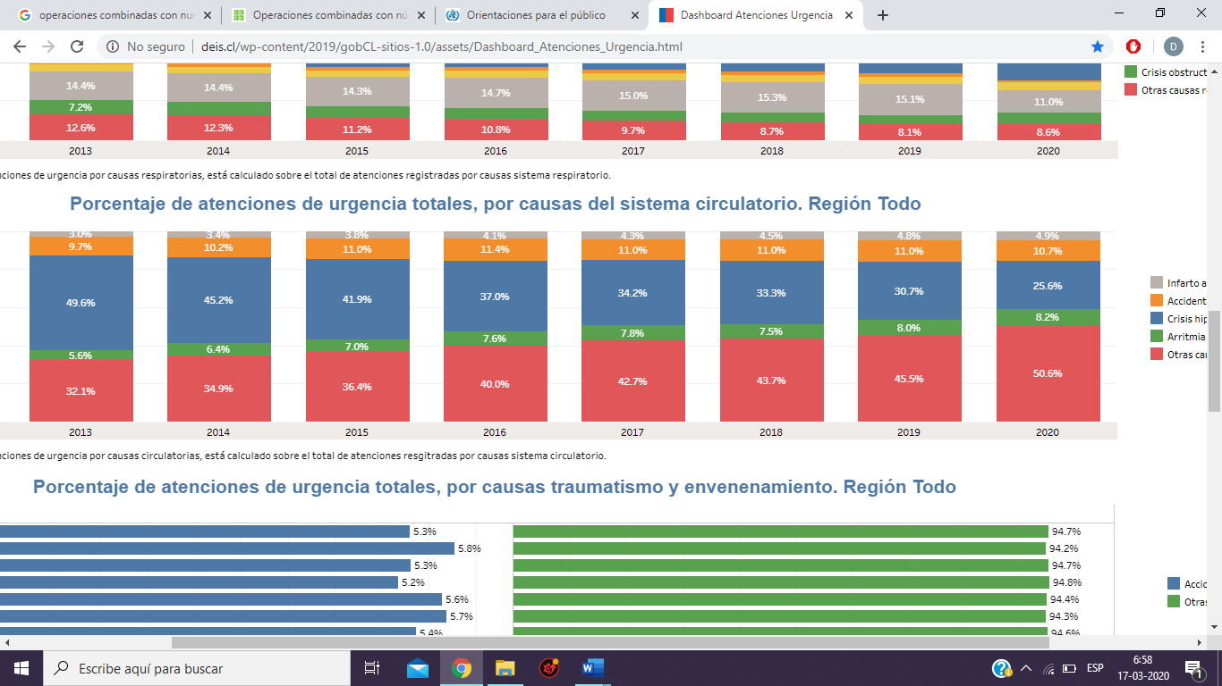

Figura 1. Porcentaje de atención de causas del sistema circulatorio en servicios de urgencia chilenos. Fuente: DEIS

Causas del sistema circulatorio

1. 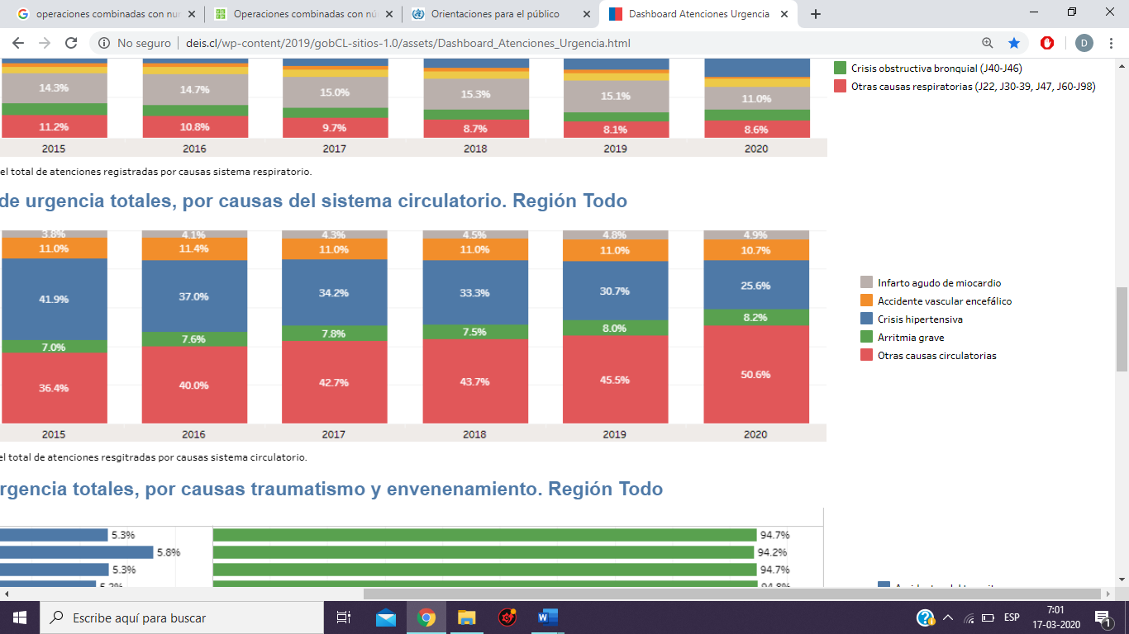Sin considerar el porcentaje de “otras causas circulatorias”. ¿Cuál fue la causa del sistema circulatorio que má se atendió en el año 2018?
2. Identifique cuál de las causas han tenido una **tendencia a aumentar** a lo largo de los años, investigue sobre las potenciales causas de este aumento.
3. ¿Hay alguna causa que ha tendido a **disminuir** a lo largo de los años? ¿A qué podría deberse esta disminución?
4. Identifique la causa que tuvo la mayor variación (ya sea aumentar o disminuir) entre el 2014 y el 2019.

**ACTIVIDAD N°3**: De acuerdo a la contingencia que estamos viviendo sobre la declaración del COVID-19 como pandemia, observe la infografia presentada a continuación y responda las siguientes preguntas:

1. ¿Qué recurso es útil para la higiene de manos?
2. ¿Por qué se recomiendan hábitos saludables para enfrentar esta pandemia?
3. Detalle brevemente los hábitos saludables que pueden mejorar nuestra salud
4. Complemente sobre los síntomas leves y severos que pueden presentarse y en cuáles circunstancias es necesario acudir a un servicio de atención en salud.

